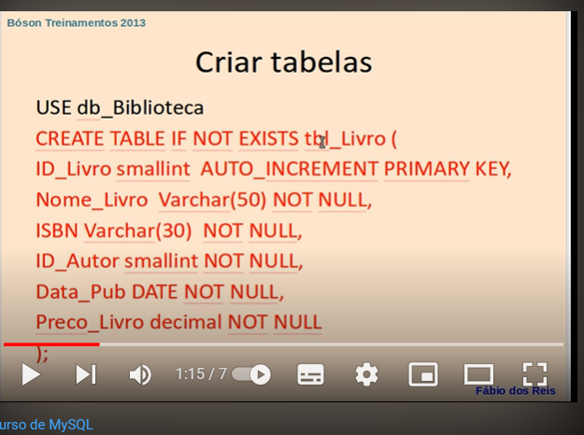

Crie uma tabela utilizando a linguagem SQL que tenha como atributos: ID_Livro, Nome_Livro, ISBN, ID_Autor, Data_Pub, Preco_Livro

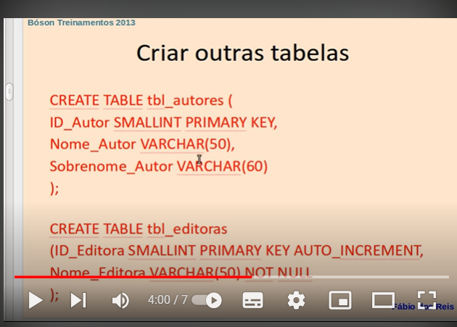

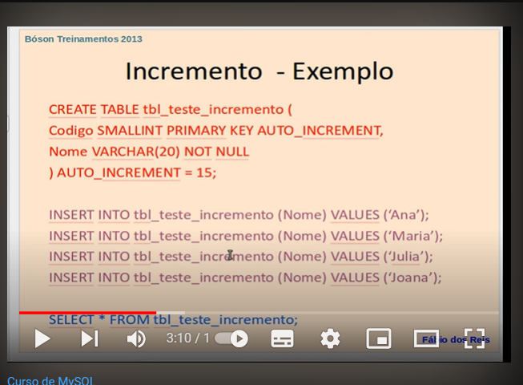

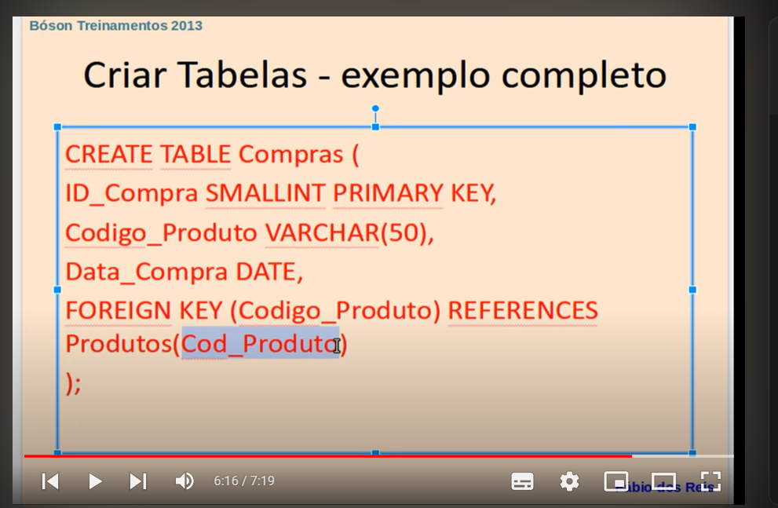

Auto incremento

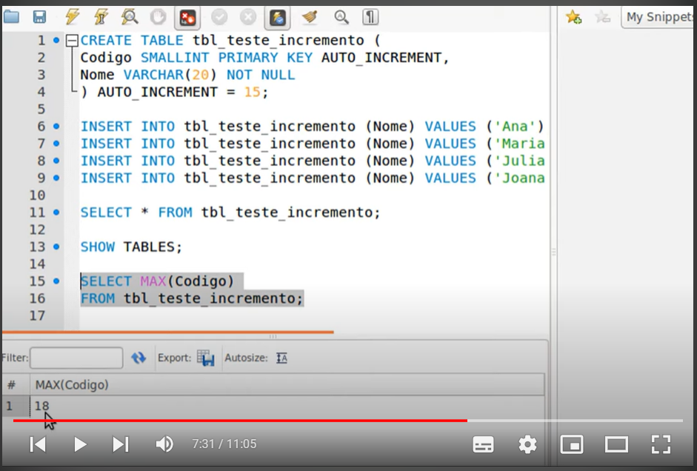

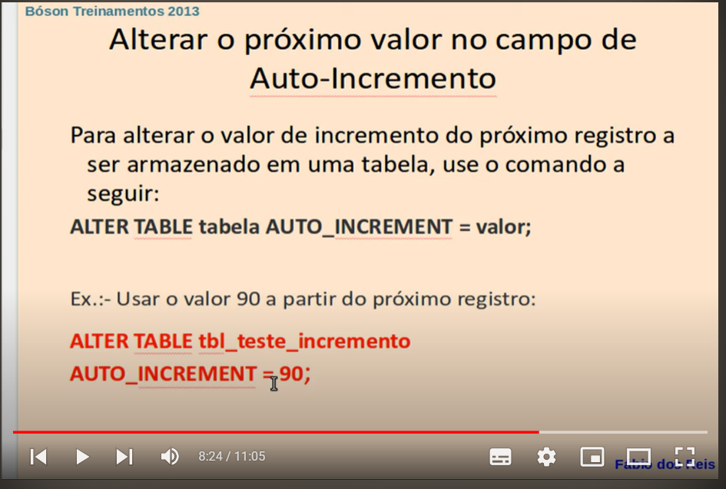

Excluindo colunas de uma tabela

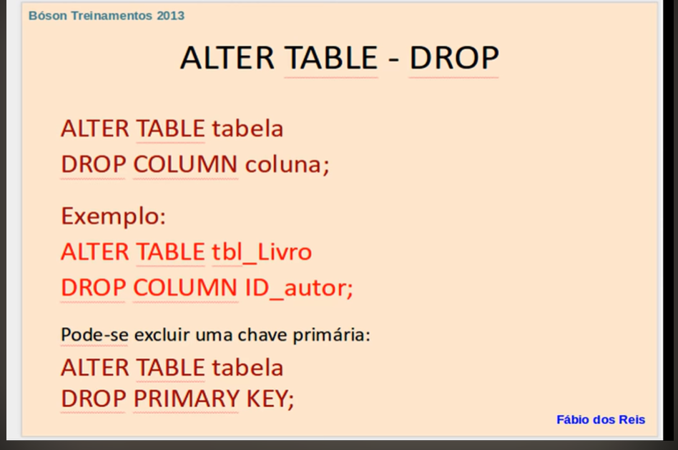

Adicionando coluna e adicionando uma chave estrangeira

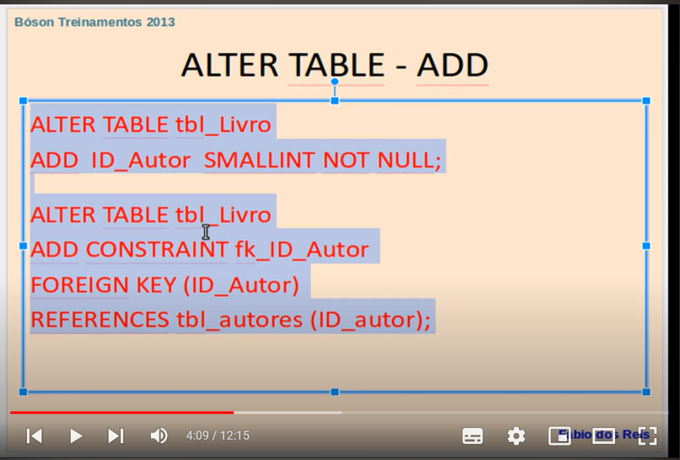

É possível alterar o tipo de dado de uma coluna no SQL

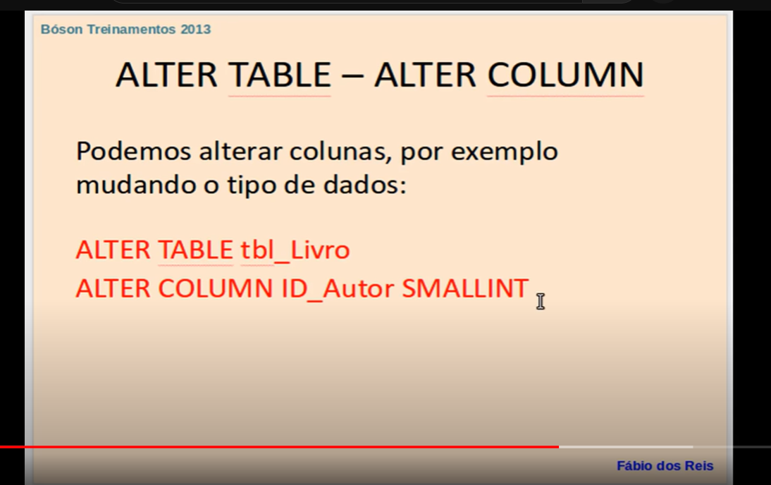

Posso adicionar uma chave primária a uma tabela que ainda não tenha chave primária

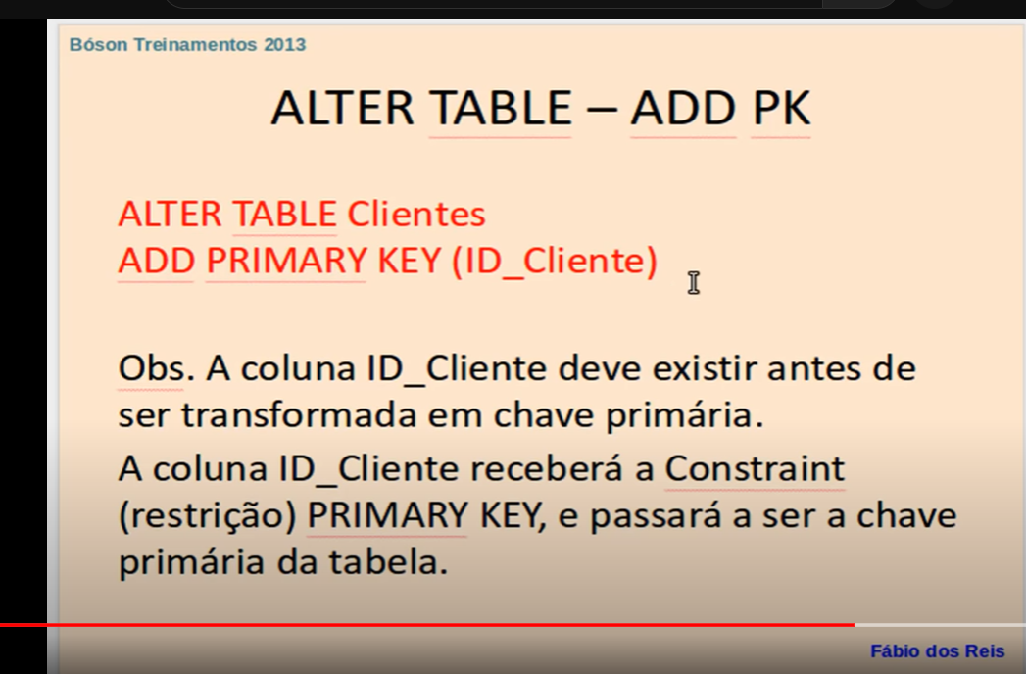

Update

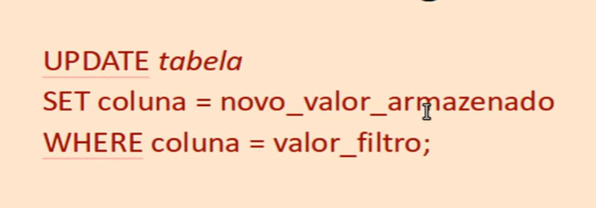

Inserir dados

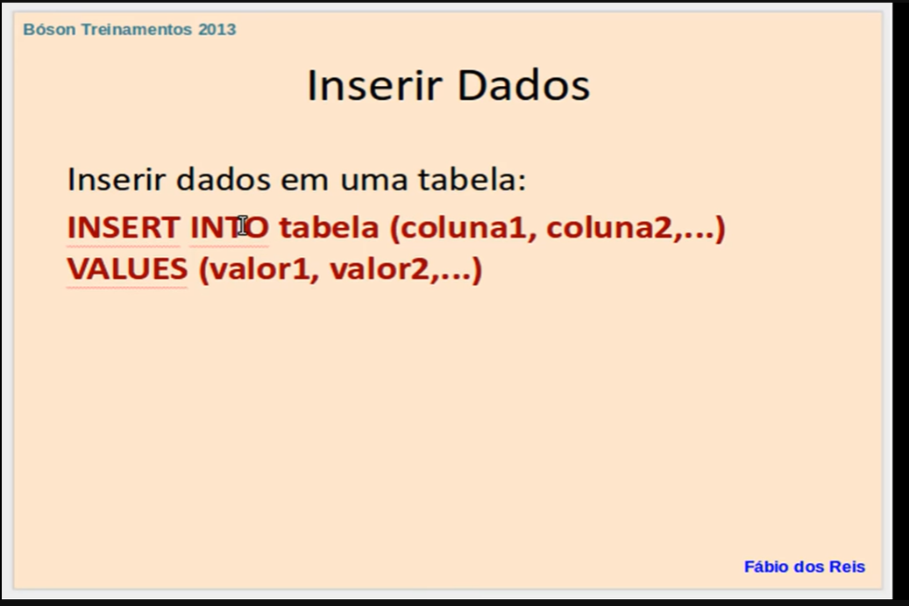

Consultas simples

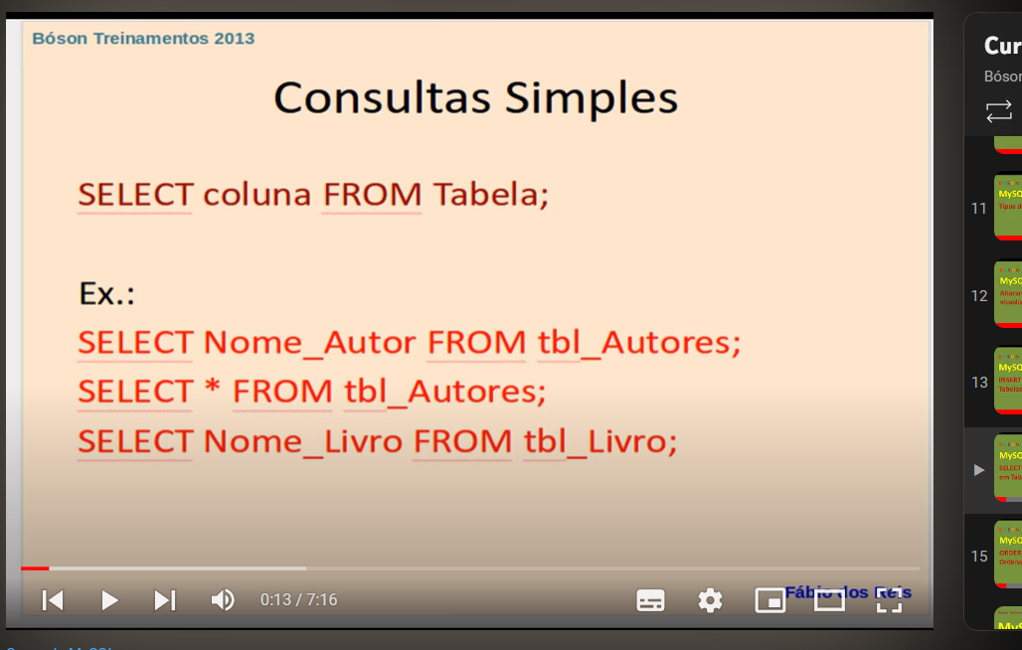

Retornando duas consultas ou mais

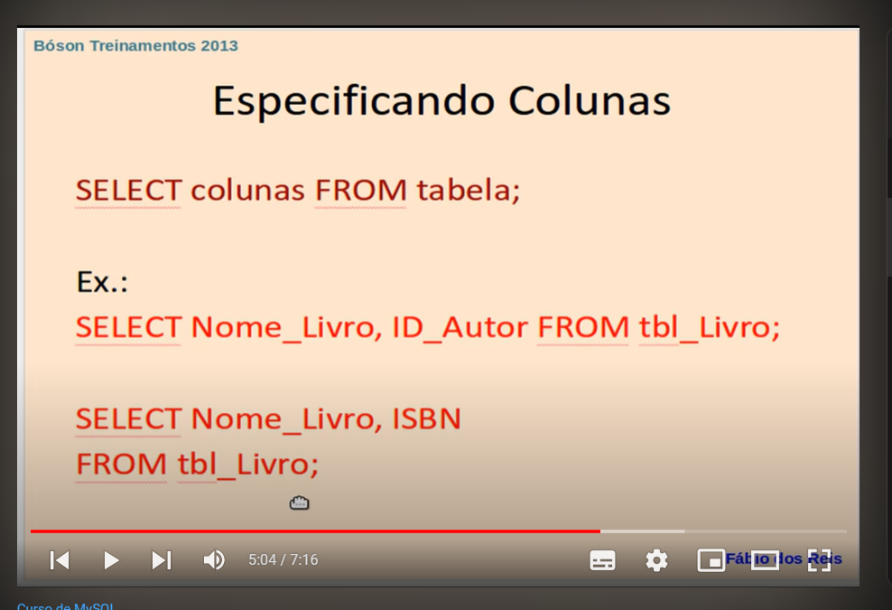

Consultas com ordenação

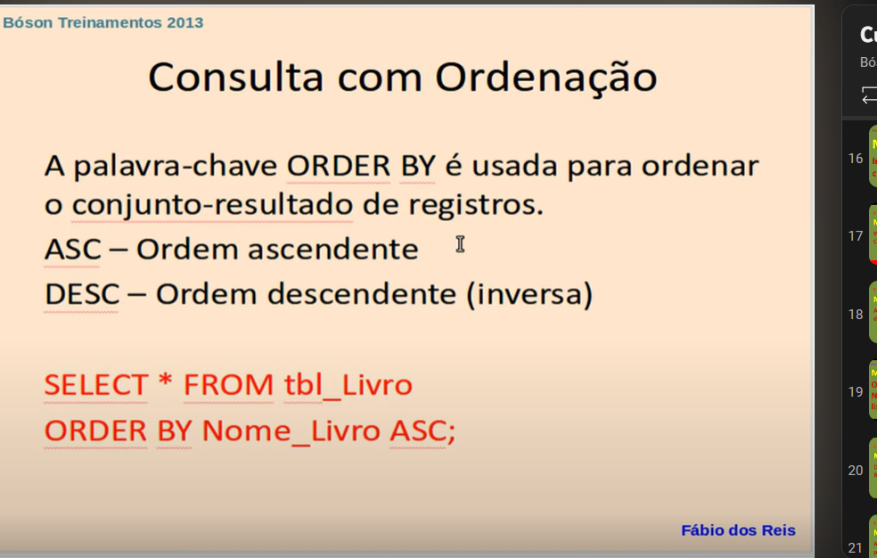

Criar indicies

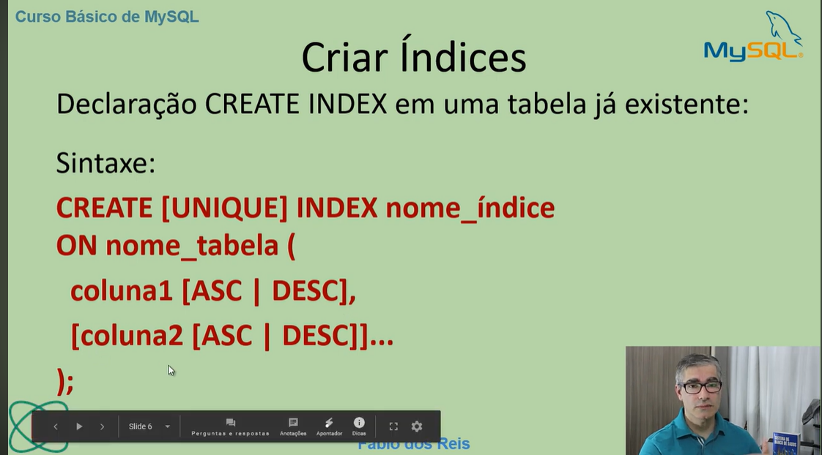

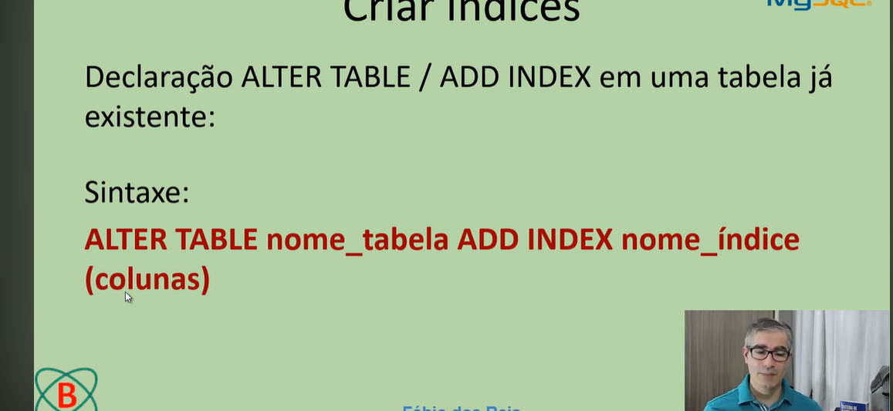

Filtrando dados

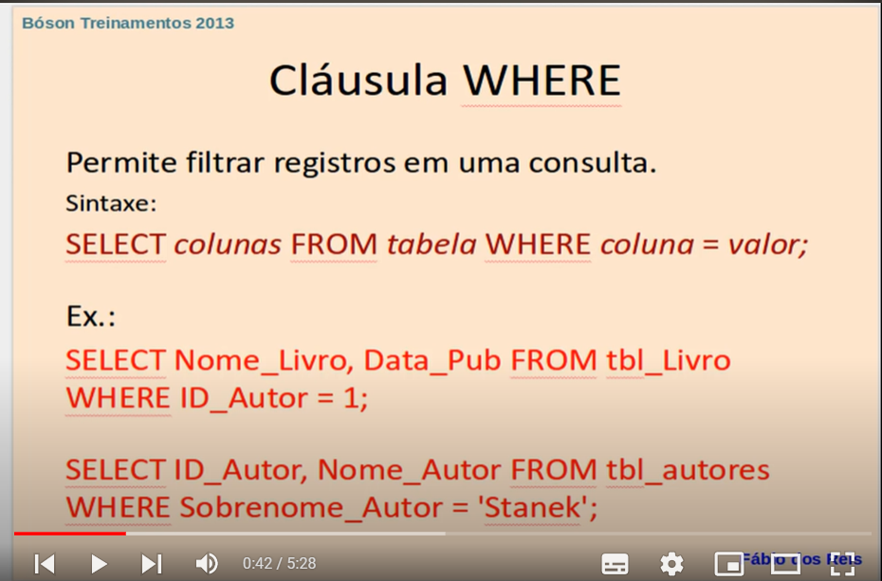

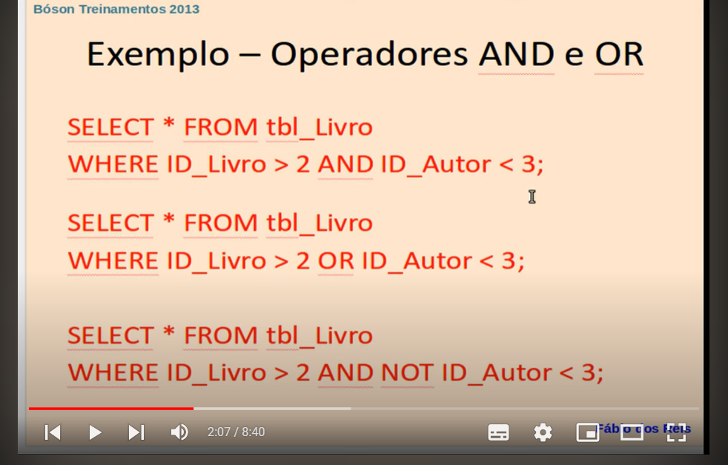

Utilizando IN para consultas - Listas

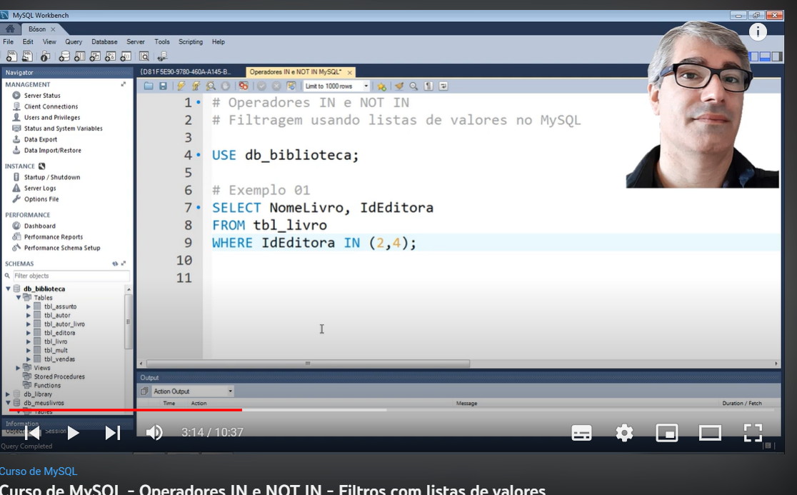

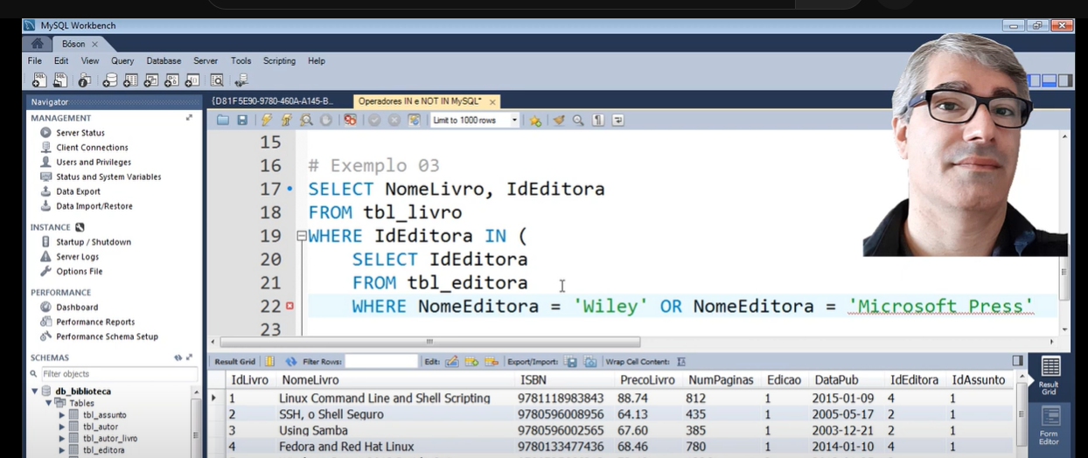

Deletado dados da tabela

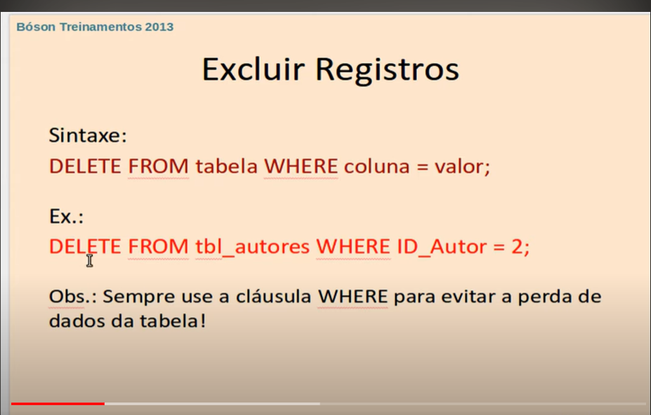

Excluindo todos os dados de uma tabela

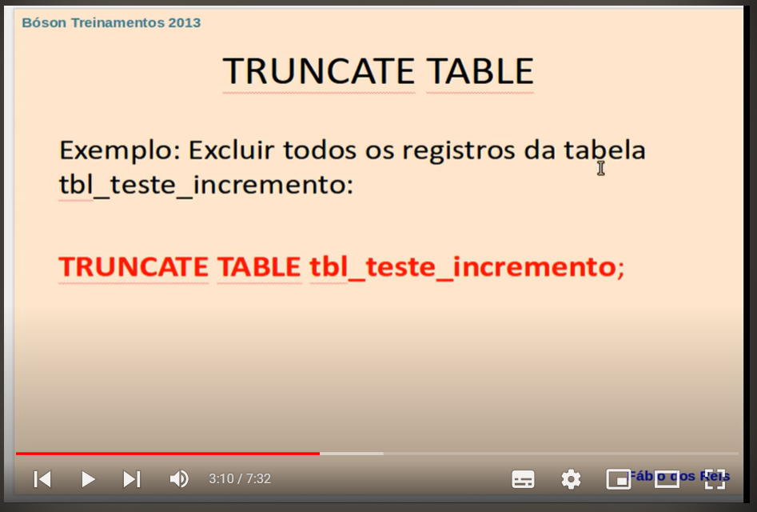

Alias – Criar um apelido para uma coluna ou várias colunas

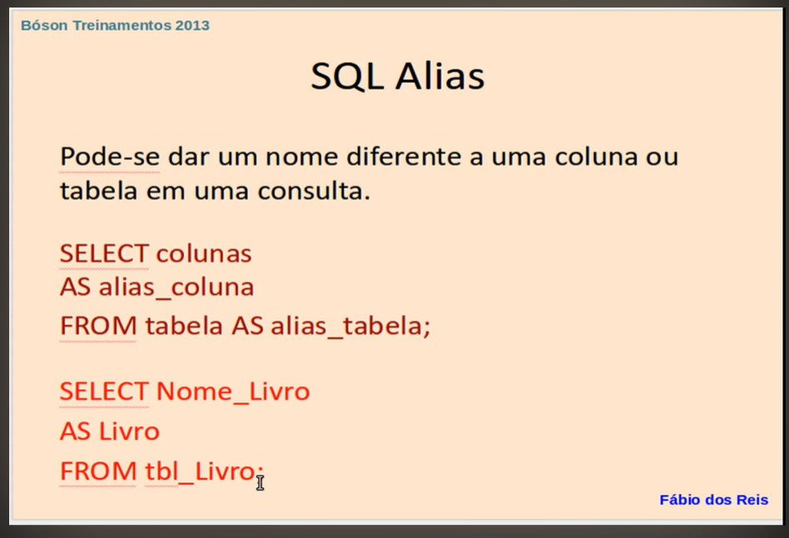

Renomeando várias coluna de uma só vez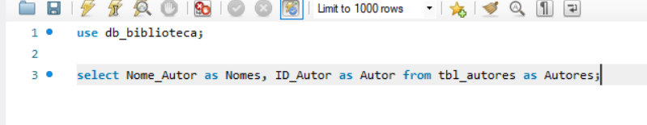

Agregação – SQL

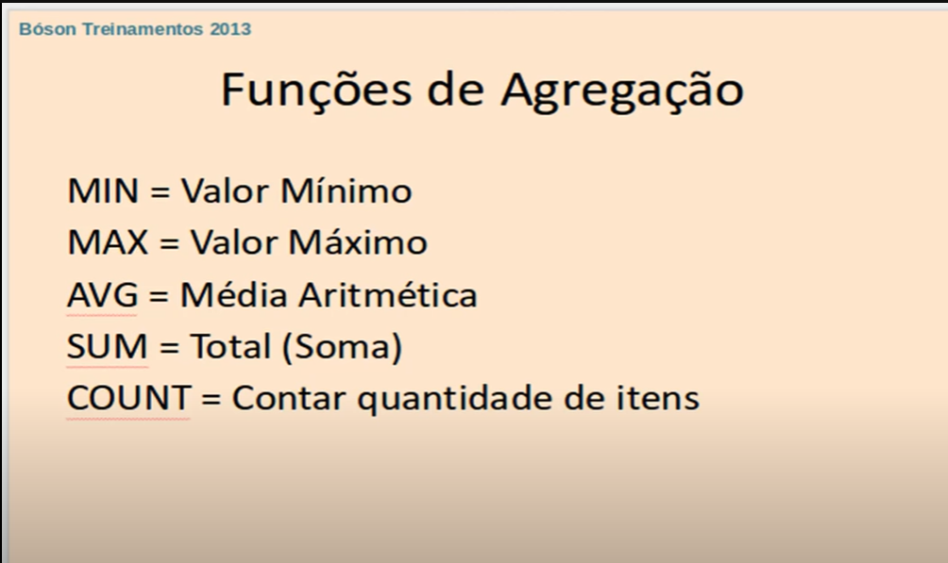

SELECT COUNT(*) from tbl_livros;

SELEECT COUNT(DISTRICT Id_Livro) from tbl_livro; # o district é para evitar a repetição

SELECT MAX(Preco_Livro) from tbl_livro;

SELECT min(Preco_Livro) from tbl_livro;

SELECT AVG(Preco_Livro) FROM tbl_livro;

SELECT SUM(Preco_Livro) from tbl_livro;

Renomear tabelas no MySQL

Rename table tbl_autores to tbl_autor;

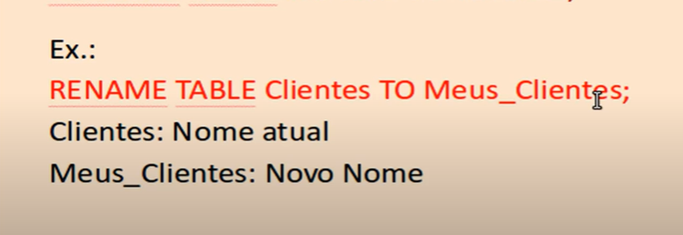

Between – Seleção de intervalos

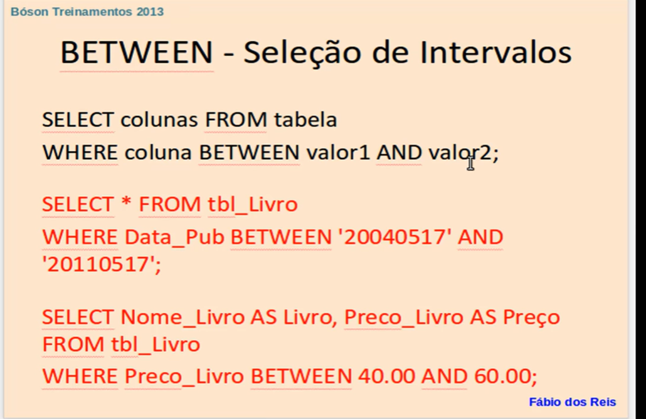

Comando usado para buscas no SQL

